Практическая работа № 5
Переключение между страницами

Цель работы: создать приложение из двух окон с возможностью переключения активного окна по нажатию кнопки.

Ход работы
Активность (activity) в приложении Android является основным компонентом для создания визуального интерфейса: каждой activity сопоставляется отдельный экран приложения, а переключение между окнами представляет собой перемещение между несколькими разными activity. При создании пустого проекта в него добавляется единственный класс MainActivity, являющийся точкой входа программы. Для второго окна в папке res/layout через контекстное меню командой «New – Layout Resource File» был создан новый файл разметки activity_about.xml. В поле File name указано имя activity_about, корневым элементом оставлен androidx.constraintlayout.widget.ConstraintLayout.

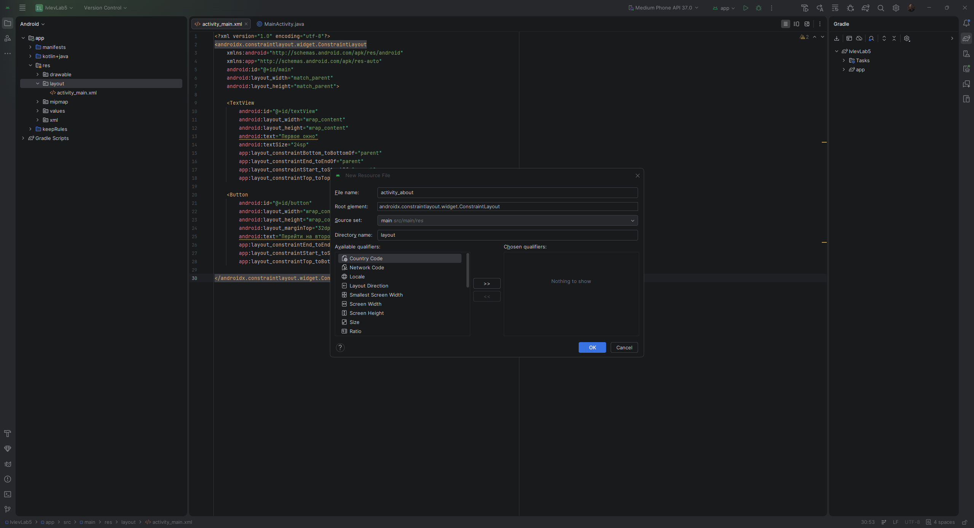
Рис. 5.1 – Создание нового файла разметки activity_about.xml
В оба файла разметки были добавлены текстовое поле TextView и кнопка Button. В файле activity_main.xml текстовому полю задана надпись «Первое окно», а в файле activity_about.xml – «Второе окно». Кнопкам присвоен идентификатор button.

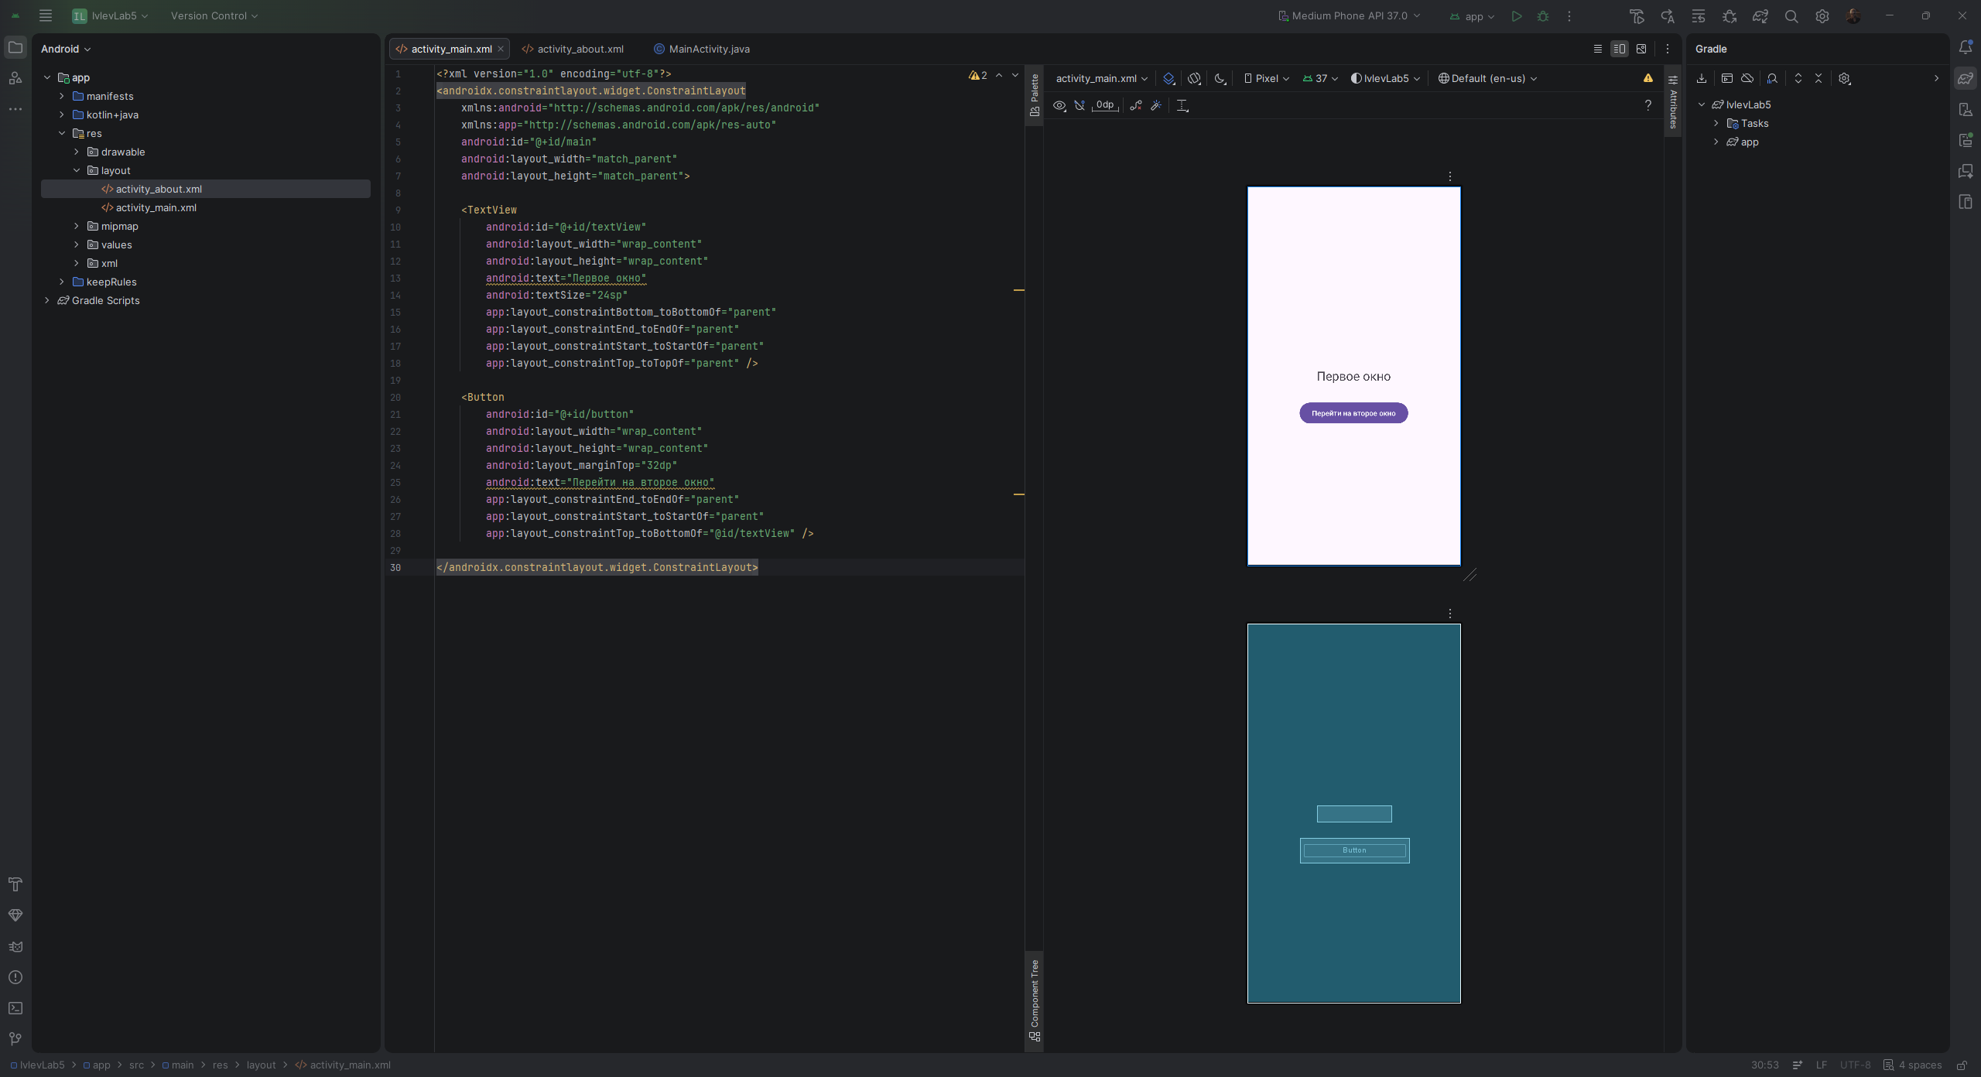
Рис. 5.2 – Файл разметки activity_main.xml с надписью «Первое окно»

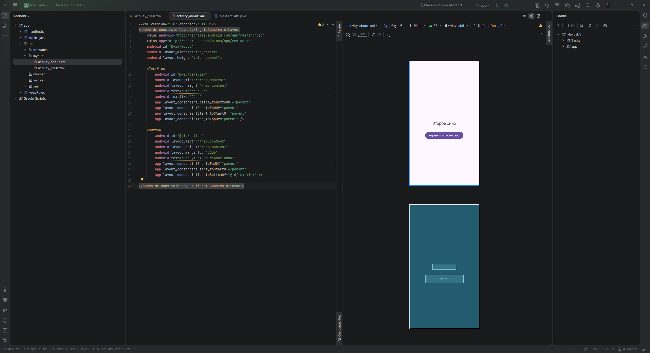
Рис. 5.3 – Файл разметки activity_about.xml с надписью «Второе окно»
Для второго окна был создан отдельный класс. В папке java через контекстное меню пакета выбран пункт New → Java Class, в диалоговом окне указано имя класса AboutActivity и выбран тип Class. Созданный класс унаследован от AppCompatActivity, в его методе onCreate() загружается разметка activity_about.

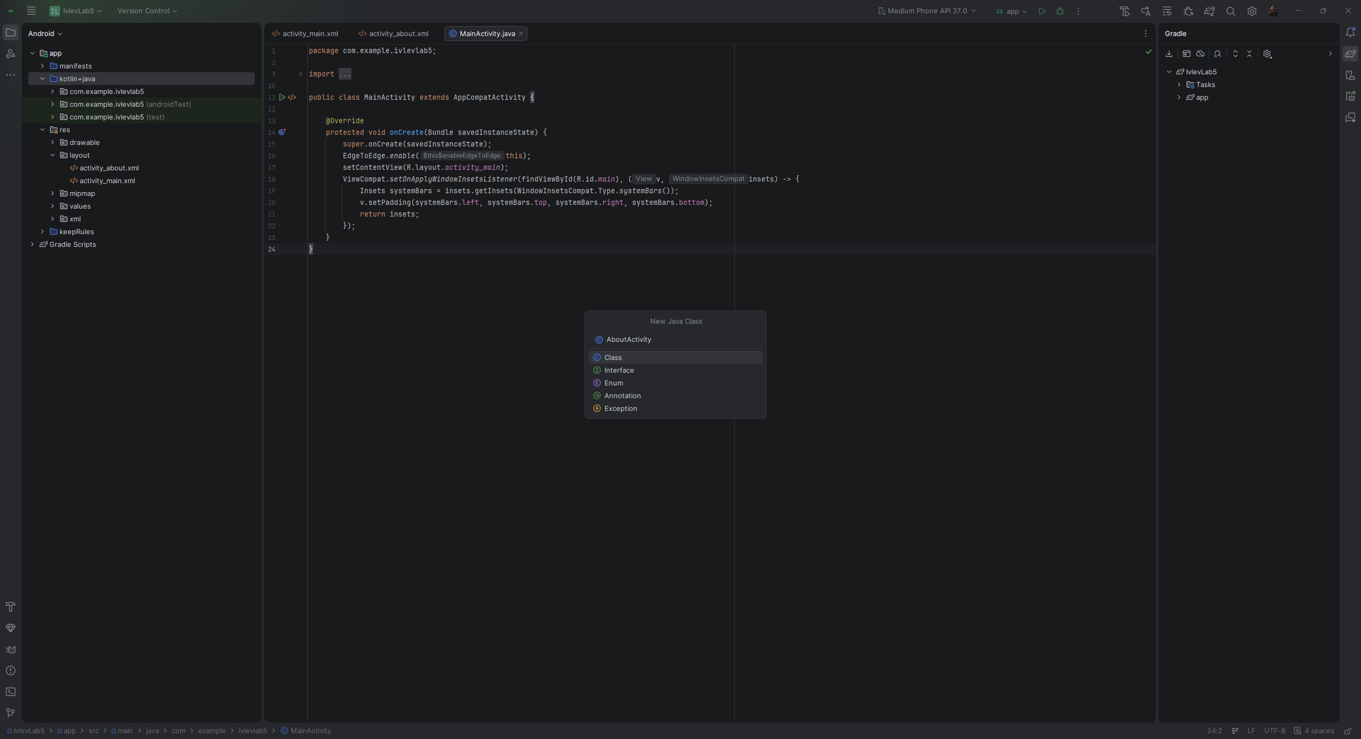
Рис. 5.4 – Создание нового класса AboutActivity

Переключение между активностями выполняется с помощью объекта класса Intent (намерение). В обработчике нажатия кнопки создаётся объект Intent, которому передаются контекст текущей активности и класс вызываемой активности, после чего вызывается метод startActivity(). В файле MainActivity.java создаётся намерение Intent(MainActivity.this, AboutActivity.class), выполняющее переход на второе окно.

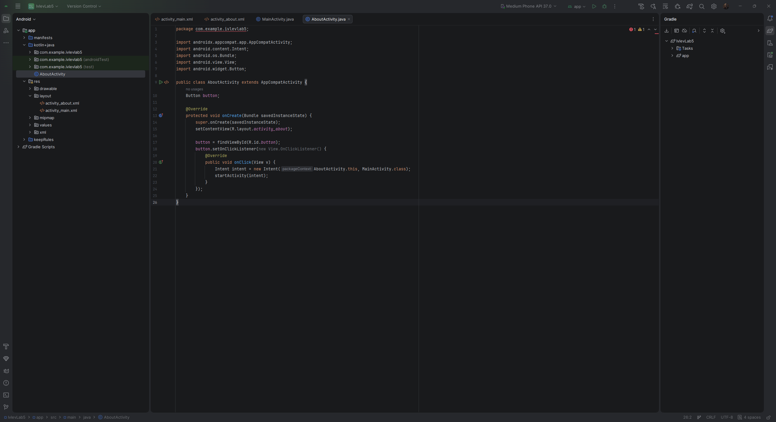
Рис. 5.5 – Код файла MainActivity.java с созданием намерения Intent

Код файла AboutActivity.java аналогичен за исключением двух строк: в методе setContentView() указывается разметка R.layout.activity_about, а в объекте Intent активности меняются местами – Intent(AboutActivity.this, MainActivity.class), что обеспечивает обратный переход на первое окно.

Рис. 5.6 – Код файла AboutActivity.java
Помимо создания класса, новая активность должна быть объявлена в файле AndroidManifest.xml после существующей активности MainActivity. Для этого в раздел <application> была добавлена строка <activity android:name=".AboutActivity" />. Без этой записи приложение завершится с ошибкой при попытке перехода на второе окно.

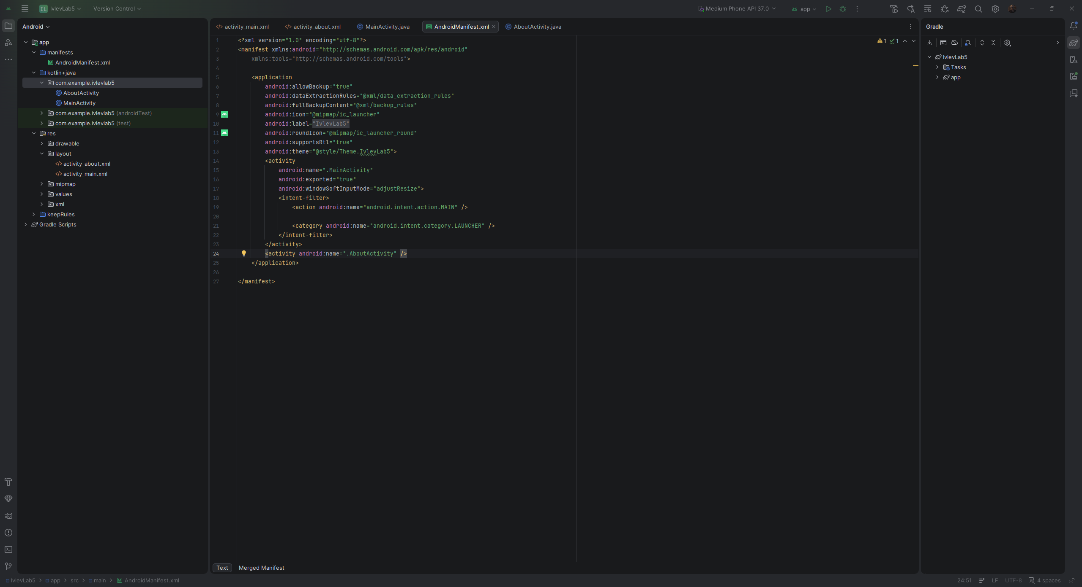
Рис. 5.7 – Объявление активности AboutActivity в файле AndroidManifest.xml

Приложение было собрано и запущено на виртуальном устройстве Medium Phone API 37.0. При старте открылось первое окно с надписью «Первое окно». После нажатия кнопки приложение перешло на второе окно с надписью «Второе окно», а повторное нажатие кнопки вернуло приложение на первое окно, что подтверждает корректную работу переключения между активностями.

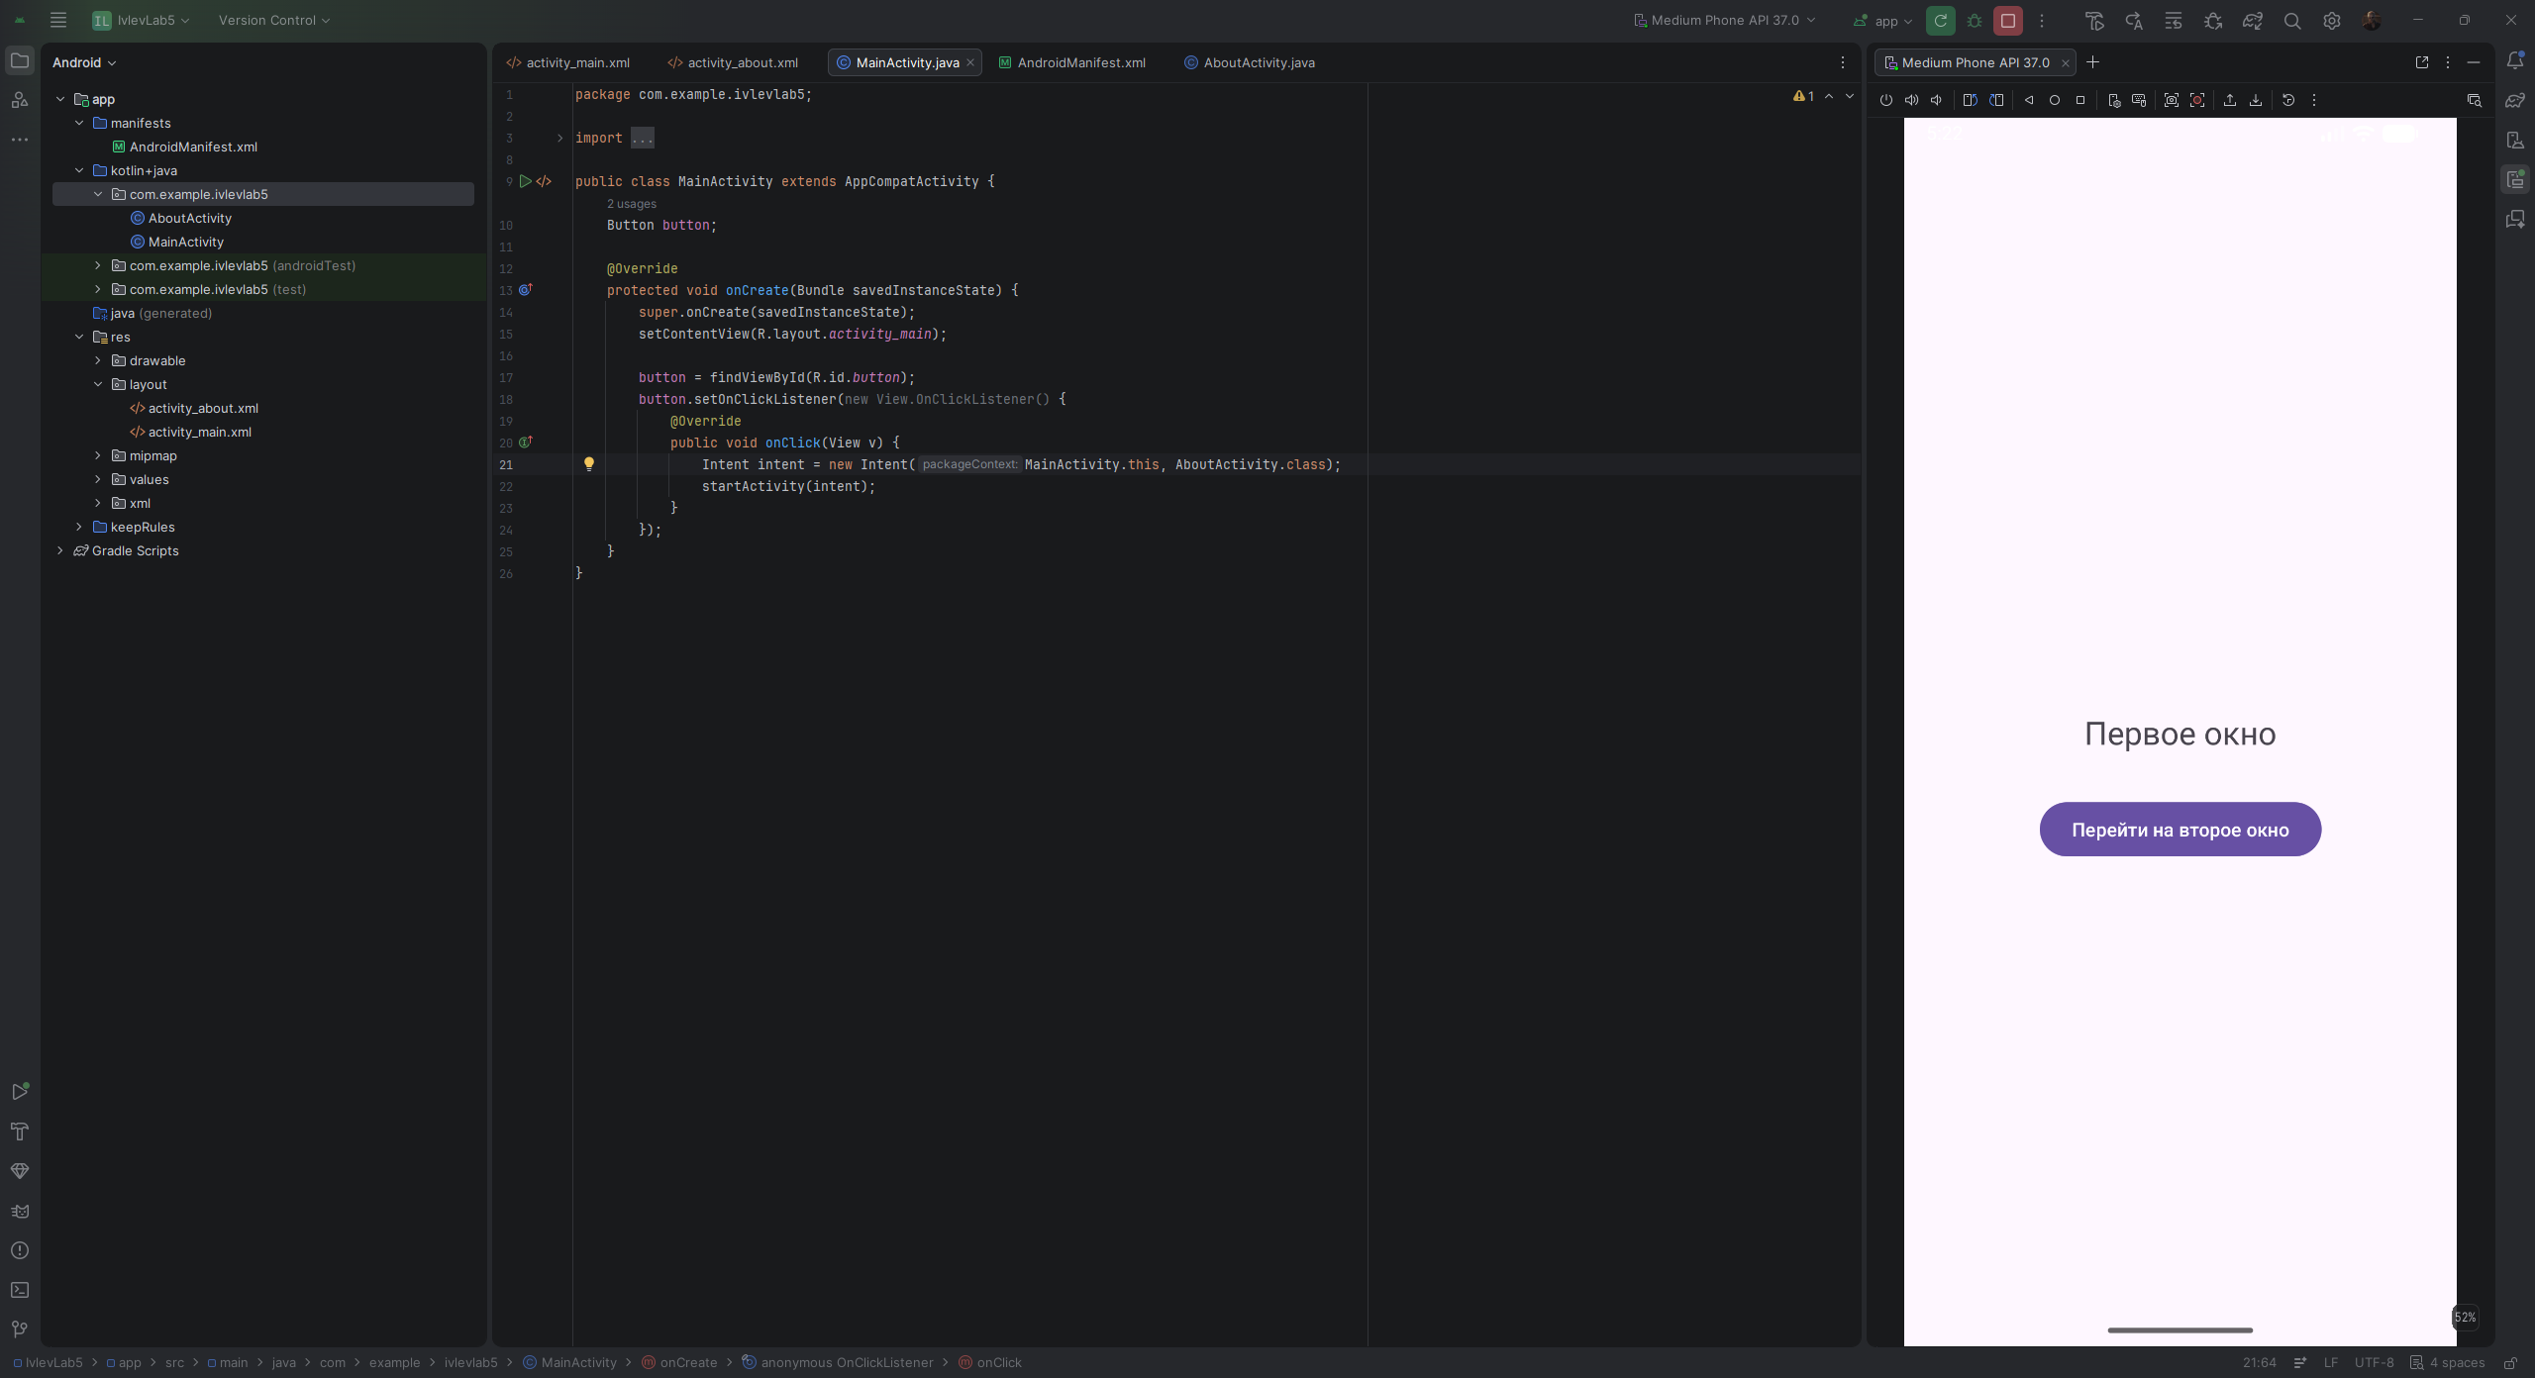
Рис. 5.8 – Первое окно приложения на виртуальном устройстве

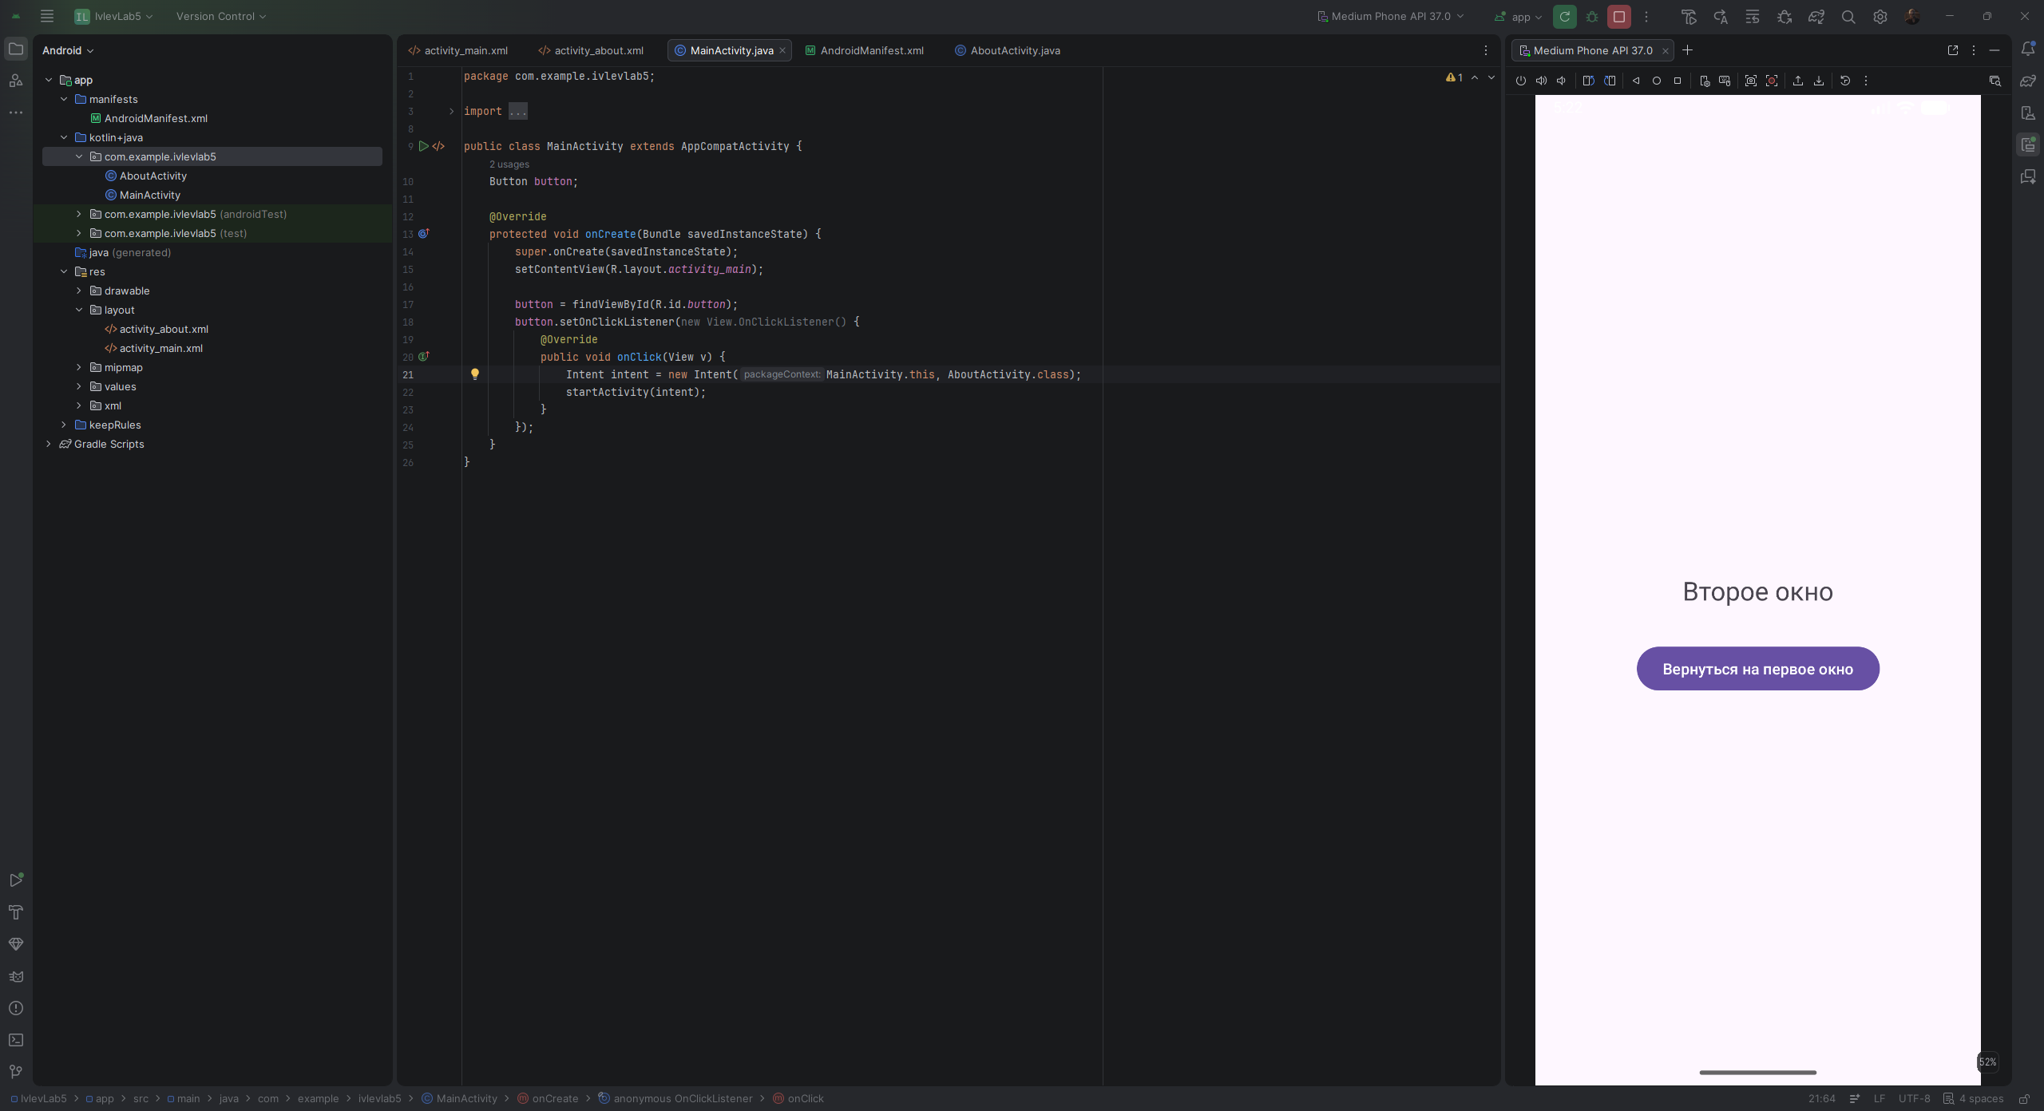
Рис. 5.9 – Второе окно приложения после нажатия кнопки

Листинг программы (MainActivity.java)
package com.example.ivlevlab5;

import androidx.appcompat.app.AppCompatActivity;
import android.content.Intent;
import android.os.Bundle;
import android.view.View;
import android.widget.Button;

public class MainActivity extends AppCompatActivity {
Button button;

@Override
protected void onCreate(Bundle savedInstanceState) {
super.onCreate(savedInstanceState);
setContentView(R.layout.activity_main);

button = findViewById(R.id.button);
button.setOnClickListener(new View.OnClickListener() {
@Override
public void onClick(View v) {
Intent intent = new Intent(MainActivity.this,
AboutActivity.class);
startActivity(intent);
}
});
}
}

Листинг программы (AboutActivity.java)
package com.example.ivlevlab5;

import androidx.appcompat.app.AppCompatActivity;
import android.content.Intent;
import android.os.Bundle;
import android.view.View;
import android.widget.Button;

public class AboutActivity extends AppCompatActivity {
Button button;

@Override
protected void onCreate(Bundle savedInstanceState) {
super.onCreate(savedInstanceState);
setContentView(R.layout.activity_about);

button = findViewById(R.id.button);
button.setOnClickListener(new View.OnClickListener() {
@Override
public void onClick(View v) {
Intent intent = new Intent(AboutActivity.this,
MainActivity.class);
startActivity(intent);
}
});
}
}

Вывод: в ходе практической работы было создано приложение из двух окон с возможностью переключения активного окна по нажатию кнопки. Изучено понятие активности (activity) как основного компонента визуального интерфейса, освоено создание дополнительного файла разметки и собственного класса активности, а также обязательное объявление новой активности в файле AndroidManifest.xml. Переход между окнами реализован с помощью объекта Intent и метода startActivity(), работоспособность проверена на виртуальном устройстве.

Выполнил | Ивлев Яков Вячеславович
Проверил | Елкин Николай Сергеевич

